ШИФР «ЕКОЕНЕРГОЗАБЕЗПЕЧЕННЯ»

**СТУДЕНТСЬКА НАУКОВА РОБОТА**

на тему:

**«МЕТАНОГЕНЕЗ ЦІАНОБАКТЕРІЙ НОВЕ ДЖЕРЕЛО ДЛЯ ЕКОЕНЕРГОЗАБЕЗПЕЧЕННЯ»**

2020 рік

АНОТАЦІЯ

**Актуальність роботи.** Забезпечення екологічної та енергетичної безпеки держави є пріоритетним завданням, вирішення якої важливе для нормального функціонування державних інституцій та існування держави взагалі. І в цьому ракурсі перспективним є організація збору синьо-зелених водоростей (СЗВ, ціанобактерій), чим забезпечується мінімізація екологічної небезпеки Дніпровського каскаду водосховищ від неконтрольованого їх розвитку, та використання їх як сировини для виробництва енергії, чим досягається підвищення ступеня енергетичної незалежності України.

**Мета і завдання дослідження.** Метою нашої роботи є забезпечення екологічної безпеки водосховищ Дніпровського каскаду в умовах неконтрольованого розвитку ціанобактерій шляхом розроблення науково-технологічного забезпечення організації збору цих водоростей та використання їх як сировини для виробництва енергоносіїв.

Для досягнення поставленої мети необхідно вирішити такі завдання:

- провести аналіз джерел екологічної небезпеки та можливості їх оцінювання у акваторіях Дніпровських водосховищ у Кременчуцькому територіально-виробничому комплексі;

- науково обґрунтувати доцільність одержання біогазу із біомаси синьо – зелених водоростей (хімічні, мікробіологічні та біохімічні закономірності процесу);

- обґрунтувати технологічну схему збирання ціанобактерій для переробки їх на біогаз та добриво;

- дослідити доцільність використання відпрацьованого субстрату ціанобактерій, як біоорганічного добрива;

- розробити раціональну стратегію уникнення екологічної небезпеки від ціанобактерій шляхом використання їх у енергетичних та сільськогосподарських технологіях.

**Об’єкт дослідження** – процеси забруднення штучних водосховищ Дніпровського каскаду, що спричинена неконтрольованим розвитком ціанобактерій.

**Предмет дослідження** – процеси отримання енергоносіїв із використанням як сировини ціанобактерій.

**Наукова частина роботи** полягає у наступному:

1. Теоретично обґрунтувати та підтвердити експериментально ефективність попередньої обробки біомаси ціанобактерій (гідродинамічна кавітація), використання якої дає можливість збільшити повноту розкладу біомаси.

2. Отримати подальший розвиток наукових засад одержання біогазу на основі встановлення закономірностей (хімічних, мікробіологічних та біохімічних) цього процесу для синьо-зелених водоростей, використання яких надає можливість підвищити рівень як екологічної, так і енергетичної безпеки.

3. Уточнити наукові дані щодо перспектив використання відпрацьованого субстрату ціанобактерій, що дає можливість застосувати його як біоорганічне добриво.

**Загальна характеристика наукової роботи.** Наукова робота складається зі вступу, 8 розділів, висновків, списку використаної літератури та додатків.

**Ключові слова:** синьо-зелені водорості, біогаз, вплив на довкілля, вода, розмір шкоди, біомаса.

ПЛАН

АНОТАЦІЯ

ПЛАН

ВСТУП

1. ПРОБЛЕМИ НЕКОНТРОЛЬОВАНОГО РОЗВИТКУ СИНЬО-ЗЕЛЕНИХ ВОДОРОСТЕЙ, ЇХ НЕГАТИВНОГО ВПЛИВУ НА ДОВКІЛЛЯ ТА СВІТОВИЙ ДОСВІД УНИКНЕННЯ ЕКОЛОГІЧНОЇ НЕБЕЗПЕКИ
2. АНАЛІЗ ТЕХНОЛОГІЙ, ФІЗИКО-ХІМІЧНОГО МЕХАНІЗМУ ТА ОБЛАДНАННЯ ДЛЯ ОТРИМАННЯ БІОГАЗУ
3. МЕТОДИ ЕКСПЕРИМЕНТАЛЬНИХ ДОСЛІДЖЕНЬ ОТРИМАННЯ ЕНЕРГОНОСІЇВ ІХ СИНЬО-ЗЕЛЕНИХ ВОДОРОСТЕЙ
4. РОЗРОБЛЕННЯ ТЕХНОЛОГІЧНОЇ СХЕМИ ЗБИРАННЯ ЦІАНОБЕКТЕРІЙ ДЛЯ ЇХ ПЕРЕРОБКИ
5. ВИЛУЧЕННЯ ІЗ ЦІАНОБАКТЕРІЙ ЛІПІДІВ
6. ДОСЛІДЖЕННЯ ЕФЕКТИВНОСТІ ОТРИМАННЯ БІОГАЗУ ІЗ ЦІАНОБАКТЕРІЙ
7. ВИЗНАЧЕННЯ ДОЦІЛЬНОСТІ ВИКОРИСТАННЯ ВІДПРАЦЬОВАНОГО СУБСТРАТУ ЦІАНОБАКТЕРІЙ ЯК БІООРГАНІЧНОГО ДОБРИВА
8. РАЦІОНАЛЬНА СТРАТЕГІЯ УНИКНЕННЯ ЕКОЛОГІЧНОЇ НЕБЕЗПЕКИ ВІД ЦІАНОБАКТЕРІЙ ШЛЯХОМ ВИКОРИСТАННЯ ЇХ У ЕНЕРГЕТИЧНИХ ТА СІЛЬСЬКОГОСПОДАРСЬКИХ ТЕХНОЛОГІЯХ

ВИСНОВОК

ЛІТЕРАТУРА

ВСТУП

Енергія, яку отримують від спалювання органічного палива, розсіюється в просторі і використовується на нагрівання суші, океану, атмосфери. Сьогодні величина виробленої енергії складає менше відсотку від потоку сонячної енергії, але її виробництво швидко зростає (подвоюється кожні 12 – 15 років), тому порушення теплового балансу з малопомітного може стати загрозливим уже в найближчому майбутньому. За даними на Землі у 2000 році спалено близько 13 млрд. тон органічного палива. За рік до географічної оболонки Землі потрапило додатково 2,6•1020 Дж енергії.

Надмірне „цвітіння" води необхідно розглядати як біологічний сигнал негараздів у гідросфері. Проблема збереження чистоти і високої якості природних вод є найактуальнішою і складною проблемою сьогодення. З принциповій точки зору інтенсивність „цвітіння" може і повинна регулюватися людиною [2,3]. Серед багатьох механічних, фізико-хімічних, біологічних і екологічних методів пригнічення масового розвитку ціанобактерій найбільш дієвим є останній метод, оскільки він дозволяє позбавитися причин, а не наслідків «цвітіння» води.

Проте використання синьозелених водоростей, зібраних під час "цвітіння" з акваторії водосховищ дніпровського каскаду, для отримання біогазу (застосування альтернативних енергоджерел) є одним із ефективних способів поліпшення екологічного стану р. Дніпро і прилеглих територій, зменшення витрат на очистку води до ДСТУ "вода питна", збільшення продуктивності риби, а також використання відходів біотехнологічного процесу в галузях сільського і лісового господарств.

Класична технологія отримання клар-газу з органічних відходів агрогенного походження базується на симбіотичній взаємодії трьох груп мікроорганізмів, на одному з етапів якої відбувається процес продукування метанобактеріями суміші газів з переважанням метану (до 60 %) та домішками інших газів (азоту, кисню, водню та монооксиду вуглецю).

Для всіх метанобактерій характерна здатність до росту в присутності водню і вуглекислого газу, а також висока чутливість до кисню й інгібіторів біосинтеза метану. Однак у межах цієї групи спостерігається і певна гетерогенність за морфологією: до групи входять сарцини, коки, бацили та спірили. Серед бактеріальних видів переважають Methanobacterium formicicum та Methanospirillum hungati [1].

В основу пропонованого способу покладено розробку методу очищення поверхневих вод Дніпровських водосховищ від синьо-зелених водоростей шляхом збору та використання їх концентрованої біомаси як субстрату для отримання клар-газу за біотехнологією метанового "бродіння", та забезпечення тим самим належного рівня якості води у каскаді Дніпровських водосховищ при економії енергоресурсів. Використання як сировини для виробництва біогазу синьо-зелених водоростей є новітньою та оригінальною розробкою, що не має світових аналогів.

1. **ПРОБЛЕМИ НЕКОНТРОЛЬОВАНОГО РОЗВИТКУ СИНЬО-ЗЕЛЕНИХ ВОДОРОСТЕЙ, ЇХ НЕГАТИВНОГО ВПЛИВУ НА ДОВКІЛЛЯ ТА СВІТОВИЙ ДОСВІД УНИКНЕННЯ ЕКОЛОГІЧНОЇ НЕБЕЗПЕКИ**

Окрім очікуваного результату (виробництво дешевої електроенергії) побудова ГЕС мала своїм наслідком результат малоочікуваний, а саме, формування екологічної небезпеки. Розглянемо зазначені аспекти на прикладі штучно створених об’єктів гідросфери – водосховищах дніпровського каскаду. Останні радикально змінили водний режим річки й різко погіршили якість дніпровської води. Такі наслідки викликали наступні чинники: 1) затоплення територій населених пунктів, ланів, тваринницьких ферм тощо, 2) суттєве зменшення швидкості течії ріки. Штучно затриманий у водосховищах об’єм води є співмірним із річним стоком. За цих умов у водосховищах, особливо в найбільшому за площею і об’ємом – Кременчуцькому, – вода є практично стоячою. Затоплення значних площ призвело до насичення вод різноманітною органікою, маса якої продовжує зростати завдяки надходженню промислових та комунальних стоків, а також зливних стоків із прибережних зон. Насиченість органікою та зменшення швидкості течії призвести до радикальної зміни спектру біоти. Свідченням тому є типова картина спливання загиблої риби на поверхню та розкладання її. Про збіднення водойми киснем свідчать дані. Отже збіднення киснем води під час розкладання ціанобактерій настільки суттєве, що в приповерхневому шарі виникають умови для їх безкисневої ферментації. Часті коливання рівня на нижніх б’єфах гідростанцій призводять до затоплення широких прибережних смуг і потрапляння насиченої ціанобактеріями літньої дніпровської води на територію плавень, перш за все в озера, рукави та стариці Дніпра.

Аналізуючи хімічний склад донних відкладень Кременчуцького водосховища (вище та нижче греблі) можна прийти до висновку про те, що процеси міграції забруднюючих речовин (азоту амонійного, нітритів, фосфатів, заліза, гідрокарбонатів, марганцю, міді, цинку, нафтопродуктів) в придонні шари води є інтенсивними. Спостерігається перевищення гранично допустимих концентрацій таких забруднюючих речовин: азоту амонійного – в 2 рази; нітритів – в 5 разів; заліза загального (Fe2+, Fe3+) – в 3,8-11,4 разів; марганцю – в 6-19 разів; міді – у 6,8-8,8 разів; цинку – в 1,2 рази; нафтопродуктів – в 4-22 рази.

Запас біогенних елементів, і в першу чергу сполук азоту та фосфору, є одним із найважливіших факторів, які визначають трофічний статус та якість води у Дніпродзержинському та Кременчуцькому водосховищах. Цей фактор формується за рахунок надходження донних відкладень із водозбірної території та їх виносу у воду (зовнішнє та внутрішнє біогенне навантаження).

Влітку в 2012 та 2013 роках в Дніпродзержинському та Кременчуцькому водосховищах екстремальні кліматичні чинники спровокували ускладнення екологічної ситуації. Високі значення середньодобової температури атмосферного повітря та низькі значення швидкості вітру на протязі 2-х місяців викликали інтенсивний прогрів великих (аж до глибинних) товщ води у водосховищі. Результати гідрохімічних досліджень на ділянці Дніпродзержинського водосховища, близькій до греблі, показали, що в літній період спостерігається перевищення допустимих норм: БСК5 в 3-4 рази; заліза загального - в 1,7-3,3 рази; марганцю (Mn+4, Mn+2 ) - у 2,0-3,5 разів; нікелю - в 3-5 разів; нафтопродуктів - в 1,5-6,0 разів; міді - в 7,5-10,0 разів; цинку - в 3,2-45 разів.

Це викликано десорбцією забруднюючих речовин із донних відкладень, які накопичилися внаслідок багаторічного техногенного впливу у воду. Підтвердженням такого механізму є те, що якісні показники води водосховища (за винятком таких забруднюючих речовин як розчинені форми нікелю, міді та цинку) істотно покращилися восени. А концентрації розчинених форми нікелю, міді та цинку в частках ГДК становили відповідно 2,8-2,9; 9,6-13,0; 4,2-28,8.

В процесі аналізу проб з Кременчуцького водосховища встановлено перевищення допустимих норм за такими забрудниками: БСК5 в 5-17 разів; заліза загального - в 1,5-2,0 разів; марганцю - в 2 рази; розчинених форм нікелю - в 6-28 разів; міді - у 7-40 разів; цинку - в 4,2-28 разів. Ці перевищення спостерігались як в літній, так і в осінній періоди. Врахування характеристик донних відкладень цього району дозволяє стверджувати про головну роль процесів десорбції та інфільтрації у забрудненні води водосховищ. Внаслідок накопичення шкідливих речовин в донних відкладеннях за останні роки підвищилася швидкість внутрішньоводного рециклінгу. Причиною зсуву хімічної рівноваги в обмінних процесах між водною товщею та донними відкладеннями стала зміна кліматичних факторів (середня температура водної товщі в червні 2012 та 2013 років становило 23 – 26оС). Обмінні процеси в екосистемі водосховища включали з однієї сторони седиментацію зважених речовин та сорбцію забрудників донними відкладеннями, а з другої – ресуспензію донних відкладень та десорбцію адсорбованих мулом забрудників у водну товщу, що описується як фізико-хімічними, так і біологічними механізмами.

У водосховищах Дніпровського каскаду внаслідок описаних вище процесів різко знижується концентрація розчиненого кисню, що викликає в свою чергу підвищення вмісту аміаку, який розчиняючись в воді утворює гідроксид амонію. Це в свою чергу приводить до підвищення лужності води, значення рН у воді придонних шарів складає рН = 8 - 10. В процесі відмирання основної маси синьо-зелених водоростей в навколишнє середовище вивільняється марганець у формі Mn+4 у вигляді MnO2. Оскільки частина гідроксиду амонію витрачається на окисно-відновний процес, рН середовища зменшується і досягає значень 4,5 - 5,5. За цих значень рН марганець у формі Mn+4 перетворюється на марганець «+2». Окрім цього, в процесі відмирання організмів, особливо бентосних, утворюється сірководень (H2S). Сірководень у порівнянні аміаком гірше розчиняється у воді, він викликає зниження кислотності середовища у водоймищах з деяким запізненням.

Накопичені в донних відкладеннях продукти життєдіяльності ціанобактерій (саксітоксін, гоніаутоксіна, суруготоксіна, дебромаплізіатоксіна) зв’язують іони металів (у тому числі марганцю, міді) за наявності в їх хімічній структурі комплексоутворюючих фрагментів типу = NH22- та ОН- в стійкі комплекси. Стабільність цих комплексів у значній мірі визначається значенням рН води водосховища. Коли середовище лужне, комплекси руйнуються, забруднюючи воду водосховища відповідними металами (це явище спостерігалось літком у 2012 та 2013 роках). Отже порушення екологічної рівноваги в гідробіоценозах під впливом антропогенних факторів супроводжується зміною процесів авторегуляції їх формування на відміну від рівноважних наземних фітоценозів, які більш збалансовані. Це в свою чергу визначає динаміку накопичення біологічно активних речовин в компонентах екобіосистеми (водне середовище та донні відкладення), що прямо впливає на функціональну активність гідробіонтів та якісні показники води водосховища.

В Дніпродзержинському та Кременчуцькому водосховищах прогресує процес деградації порушених природно-водних комплексів. Розвиток його визначається динамікою надходженням нітритів та амонійного азоту у природні води із донних відкладень. Відбувається накопичення органічного азоту, який часто здатний перетворюватись на канцерогенні N-нітрозаміни під дією екстремальних кліматичних факторів. Участь у виникненні цих канцерогенних сполук беруть і ціанобактерії.

1. **АНАЛІЗ ТЕХНОЛОГІЙ, ФІЗИКО-ХІМІЧНОГО МЕХАНІЗМУ ТА ОБЛАДНАННЯ ДЛЯ ОТРИМАННЯ БІОГАЗУ**

В основі відомої технології отримання біогазу з органічних відходів сільськогосподарського виробництва лежить симбіотична взаємодія трьох груп мікроорганізмів, на одному з етапів якої відбувається процес продукування метанобактеріями суміші газів з переважанням метану ( ≈ 65 %) та домішками інших газів (азоту, кисню, водню та монооксиду вуглецю). Домінуючими в процесі метаногенезу є види Methanobacterium formicicum і Methanospirillum hungati. Тому, інтенсивність біосинтезу метану залежить від концентрації у субстраті кисню та інших інгібіторів цього процесу. Співвідношення різних умов перебігу метаногенезу (сумарне рівняння реакції 4С6Н5СООН + 18Н2О → 15СН4 + 13СО2): рН (6,0-8,0), t (не менш 30оС), співвідношення вуглецю і азоту в субстраті за масою (30:1) та твердих компонентів у воді (1:1) – обумовлює його протяжність (від 8 до 20 діб).

Відомо, що у випадку, коли використовують відходи домашнього господарства або рідкий гній, співвідношення між твердими компонентами та водою становить 1:1. Субстратну суміш зазвичай інокулюють („засівають”) ацетогенними та метаногенними бактеріями або відстоєм із іншого дайджестера. Низькій рівень рН пригнічує розвиток метанобактерій і знижує вихід біогазу. Проти закиснення використовують вапно. Оптимальною для ферментації рН є близькою до нейтрального значення (6–8). Максимальна температура процесу залежить від мезофільності (30 – 40оС) або термофільності (50 – 60оС) мікроорганізмів. Різкі зміни температури небажані. В країнах з холодним кліматом їх нагрівають за допомогою пристроїв, що застосовують під час компостування сільськогосподарських відходів. Для оптимального виходу біогазу вагове співвідношення карбону до нітрогену має становити 30 : 1. Таке співвідношення створюють шляхом змішування субстратів, багатих на нітроген (гній) з субстратами, багатими на карбон (солома) у відповідних пропорціях. Відходи харчової промисловості і сільського господарства характеризуються високим вмістом С, тому вони краще підходять для метанового бродіння. Звичайна тривалість переробки гною крупної рогатої худоби становить 2 – 4 тижні. Для рідкого гною із свинарників достатньо десятиденного бродіння, а переробка пташиного посліду триває близько 20 діб. У цілому, 2-х тижневої переробки за температури 35оС достатньо, щоб убити всі патогенні ентеробактерії й ентеровіруси, а також 90% особин гельмінтів Ascaris lumbricoides і Ancylostoma.

Для пригнічення масового розвитку синьо-зелених водоростей на особливу увагу заслуговують механічні, фізико-хімічні, екологічні та біологічні методи (рис. 1.1). До найбільш дієвих фізико-хімічних методів слід віднести аерацію води та застосування альгіцидів. Але застосування цих методів хоча й призводить до різкого зниження чисельності СЗВ, але аерація великих об’ємів води повітрям економічно невигідне (65 – 90 коп./м3), а використання альгіцидів можливо тільки у водоймах, не призначених для господарсько - питного або рибогосподарського застосування, а також у системах зворотного водопостачання.

# ФІЗИКО-ХІМІЧНІ

## СЗВ

консументи

паразити

деструктори

Б

І

О

Л

О

Г

І

Ч

Н

І

Е

К

О

Л

О

Г

І

Ч

Н

І

світло

біогенні

речовини

температура

# МЕХАНІЧНІ

Рисунок 1.1 – Методи пригнічення масового розвитку синьо-зелених водоростей.

В основу способу отримання біогазу покладено метод очищення поверхневих вод від синьо-зелених водоростей шляхом збору та використання її концентрованої біомаси як субстрату для отримання біогазу шляхом біотехнології метанового «бродіння» та забезпечення належного рівня якості води в каскаді водосховищ за умови економії енергоресурсів. Вихід біогазової суміші за температури +28°С за 1 добу склав 200 мл із 1 дм3 субстрату. Аналіз спектру полум’я біогазу дозволив зробити висновок про значне переважання процентної частки метану в досліджуваній суміші газів.

Серед існуючих технологій перетворення ціанобактерій на біогаз та добрива можна виділити два наступні варіанти побудови біостанції з отримання біогазу і добрива.

Перший варіант (рис. 1.2) характеризується специфічним способом збирання й готування сировини до ферментації. Біостанція включає колону збагачення субстрату: в метантенк біомаса завантажується після добового відстоювання в колоні, коли відбудеться розшарування біомаси. Вода повертається в водойму, а збагачений водоростями субстрат завантажується в метантенк. Оскільки біостанцію доцільно будувати в прибережній зоні, то варто використати потенціал вітрової енергії, наприклад, перемішувачі субстрату можуть працювати завдяки вітру. На станції встановлюється вітрогенератор, який забезпечує станцію енергією, зокрема, для підігріву біомаси. Можливе недозавантаження метантенка може бути компенсовано його завантаженням біомасою іншого походження. Оскільки субстрат і після ферментації перебуває в рідкому стані, звільнення метантенку від біомаси здійснюється просто відкачуванням її гідропомпою з подальшим використанням як органічного добрива. Створення тепличного господарства зробить проект рентабельнішим за рахунок використання добрива та біогазу для опалення.

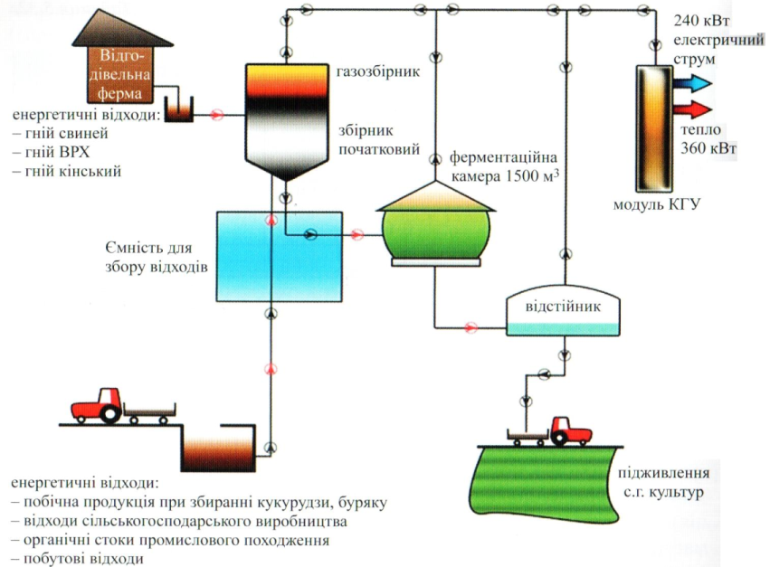

Рисунок 1.2 – Схема сільськогосподарської біогазової установки в Павловку (Польща) [19]

Інший варіант передбачає використання сонячної енергії для нагрівання біомаси та прискореної в силу цього її ферментації. Метантенками можуть виступати самі цистерни – наповнені зібраною масою ціанобактерій вони перевозяться з причалу автозавантажувачем і встановлюються на території станції.

Одержання біогазу проходить у водонепроникних цистернах (дайджестерах) з бічним отвором для подачі субстрату (концентрованої біомаси ціанобактерій), над яким розташовано контейнер для збору біогазу, що перешкоджає проникненню усередину цистерни повітря. Це забезпечує анаеробність процесу. Вказаний спосіб відрізняється від способу, що розглядався в, типом субстрату, який використовується, та кількісним складом біогазу (підвищений вміст метану за рахунок зменшення вмісту сірководню і діоксиду вуглецю. Згідно з технічним рішенням мікроводорості, вищі водорості та водні рослини у місцях високої концентрації збирають, подрібнюють, обезводнюють до консистенції пасти, силосують і контейнерами сплавляють до метантенка.

Спосіб отримання біогазу із синьо-зелених водоростей, включає збір та використання субстрату для отримання клар-газу за біотехнологією метанового "бродіння". Як субстрат використовують концентровану біомасу синьо-зелених водоростей, зібраних під час "цвітіння" з акваторії водосховищ дніпровського каскаду. Результати аналізу спектру полум'я біогазу, приведеного в, дозволяють зробити висновок про значне переважання вмісту метану в суміші газів). Вихід біогазової суміші за температури +28°С за 1 добу склав 200 дм3 з 1 дм3 субстрату. Одержаний в лабораторних умовах продукт мав такий склад: СН4 (≈65%), СО2 (≈30%), Н2S, N2, О2 та Н2 (≈по 1%) .

Згідно найбільш вагомими результатами впровадження пропонованого процесу є: забезпечення стійкого еколого-економічного розвитку регіону; поліпшення якості вод і, як результат - оздоровлення навколишнього середовища; значна економічна ефективність за рахунок використання субстрату, що підлягав ферментації; використання відходів виробництва біогазу як органо-мінеральних добрив в сільському та лісовому господарстві.

Економічна та екологічна ефективність використання ціанобактерій для отримання біогазу (на прикладі Кременчуцького водосховища з площею водного дзеркала 2250 км2) оцінюється наступним чином: за умови збору сестону в кількості до 50 кг/м3 з об'єму 828 млн. м3 води мілководдя його біомаса складе 4,14•107 т за вегетаційний період. Піддавши цю біомасу ферментації в процесі метанового «бродіння», можна одержати до 30 млн. м3 біогазу (18,8 млн. м3 метану), що еквівалентно 20 тис. т нафти або 17 тис т дизельного палива.

1. **МЕТОДИ ЕКСПЕРИМЕНТАЛЬНИХ ДОСЛІДЖЕНЬ ОТРИМАННЯ ЕНЕРГОНОСІЇВ ІХ СИНЬО-ЗЕЛЕНИХ ВОДОРОСТЕЙ**

Метою досліджень було встановлення впливу попередньої обробки водоростей на збільшення повноти отримання із них енергії та для інтенсифікації цього процесу. Дослідження проводились у 2 етапи: на 1 етапі встановлювалась можливість отримання ліпідів (сировини для виробництва біодизеля) шляхом екстрагування субстанції із ціанобактерій, на 2 етапі досліджувалась можливість отримання біогазу шляхом анаеробного зброджування біомаси синьо - зелених водоростей. Для досліджень використовувались 4 види суспензій:

проба №1 - активний мул без ціанобактерій (використовувалась тільки для дослідження синтезу біогазу);

проба №2 - ціанобактерії без будь якої обробки;

проба №3 - ціанобактерії, оброблені у ротаційному кавітаторі – мішалці, який працював на протязі 10 хв.

проба №4 - ціанобактерії, оброблені у полі ультразвукової кавітатації на протязі 15 хв.

На першому етапі досліджень визначався вміст органічної частини водоростей шляхом спалювання наважки висушених водоростей у печі за 5500С впродовж 15 хв. За результатами досліджень органічна частина складала 94% від загальної маси водоростей.

Досліджувались два варіанти використання ціанобактерій для отримання енергії:

1. Екстрагування ліпідів, які в подальшому можуть використовуватись для виробництва біодизелю.

2. Отримання біогазу.

Оскільки ціанобактерії мають досить щільну клітинну мембрану, процес екстрагування та біорозкладу може проходити з низькою інтенсивністю. Для руйнування клітинної мембрани було обрано метод кавітації, в процесі якої утворюються зони високого та низького тисків, які і руйнують клітинні мембрани. У цій роботі досліджувався вплив на процеси використання водоростей для виробництва енергії двох видів кавітації: - акустичної та гідродинамічної.

**3.1. Методика дослідження екстрагування ліпідів.**

Для того, щоб визначити загальний вміст ліпідів у зібраній культурі, водорості висушувались за 80 0С та перемелювались у ступці. Подрібнені водорості змішувались у ділильній лійці з 50 мл гексану та 50 мл води та інтенсивно перемішувались впродовж 10 хв. Тверда фаза водоростей та вода збиралась в нижній частині лійки, а гексан з екстрагованими ліпідами – у верхній її частині. Вода з водоростями зливалась, після чого екстракт кількісно переносили у випарну чашку. Після випаровування гексану з чашки гравіметрично визначали кількість екстрагованих ліпідів.

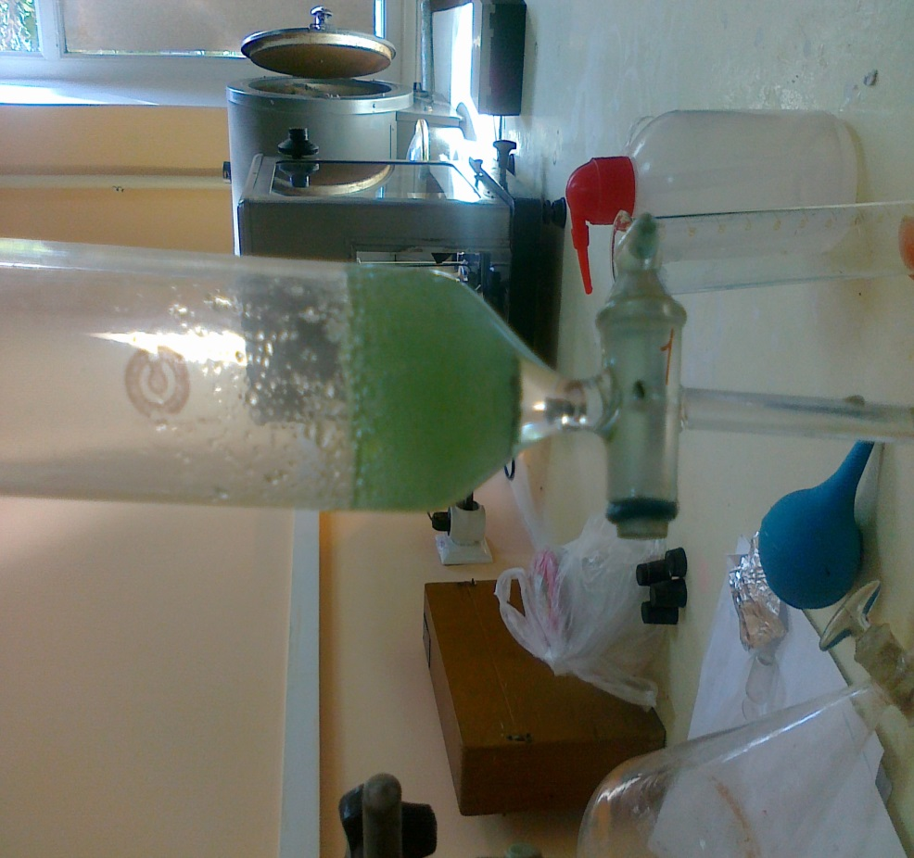

Рисунок 3.1. - Світлина екстрагування ліпідів із синьо-зелених водоростей.

Для визначення максимальної кількості ліпідів, які можуть бути екстраговані із досліджуваних ціанобактерій, проводили екстракцію гексаном із суспензії водоростей (проби №2, №3 та №4). Для цього 60 мл розчину водоростей поміщали у ділильну лійку, додавали 50 мл гексану та інтенсивно перемішували впродовж 10 хв. Після відстоювання виділялись дві фази: нижня, яка складалась із суміші водоростей з водою та високов'язка верхня, яка складалась з гексану, екстрагованих органічних речовин, бульбашок повітря та механічних домішок.

Верхню фазу промивали та кількісно переносили у випарну чашку. Після просушування на водяній бані на поверхні чашки залишались ліпіди та сіро-зелений осад. Ліпіди повторно екстрагували гексаном та переносили у іншу випарну чашку. Після випаровування гексану з неї, на поверхні залишався шар ліпідів, кількість яких визначали гравіметрично.

* 1. **Методика дослідження кінетики отримання біогазу.**

Експериментальна установка для дослідження кінетики синтезу біогазу із синьо - зелених водоростей (без попередньої кавітаційної підготовки та після такої підготовки) представлена на рис. 3.2).

D:\Dropbox\research projects\cyanobacteria\біогаз.wmf

Рисунок 3.2 - Експериментальна установка дослідження процесу отримання біогазу.

Для проведення експериментів отримання біогазу з ціллю імітації складу верхнього шару водосховища, в якому знаходиться невелика кількість анаеробних бактерій, для інтенсифікації процесу анаеробного розкладу, проби №2, №3 та №4 змішувались з первинним мулом очисних споруд, у якому міститься значна кількість анаеробних бактерій. До 900 мл кожної з проб добавляли по 50 мл мулу (концентрація сухої речовини 24,0 г/л; органічна частина складала 69,3%) та поміщали в окремі реактори експериментальної установки, представленої на рис.3.2 (пробу №1 в реактор 1, пробу №2 в реактор 2, пробу №3 в реактор 3, а пробу №4 в реактор 4).

Для того, щоб знати яка частина біогазу виділяється з мулу, а яка з водоростей, готували нульову пробу шляхом змішування 50 мл мулу з 900 мл води та поміщали у реактор 1. Отримані розчини водоростей мали рН=4,57-4,78, що пояснюється початком фази ацетогенезису. Оптимальним для анаеробного розкладу є рН в межах 7-7,5, тому рН в реакторах коригували до 7,5 шляхом добавляння невеликої кількості розчину NaOH. Реактори закривались герметичними корками з газовідвідними корками. Утворений біогаз збирався у градуйовані колби, які були занурені у воду, рН води підтримувався нижче 5. Оскільки за низьких рН неорганічний вуглець знаходиться у формі CO2, це дозволяло уникнути розчинення вуглекислого газу, присутнього у біогазі, у воді. Реактори обмотували чорним поліетиленом для недопущення потрапляння світла та поміщали у водяну баню, в якій підтримувалась температура 34 °С (мезофільні умови). Вміст реакторів перемішували впродовж 1 хв кожних 2 дні. Загальна тривалість досліджень склала 52 дні.

**3.3. Методика дослідження елементного складу ціанобактерій**

Дослідження елементного складу висушених ціанобактерій проводились на рентгенофлуоресцентному аналізаторі EXPERT 3L, загальний вигляд якого представлений на рис.3.3.

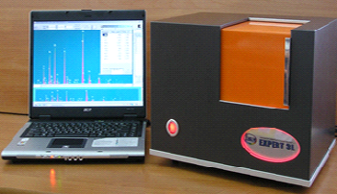

Рисунок 3.3 - Загальний вигляд рентгенофлуоресцентного аналізатора EXPERT 3L.

Призначення рентгенофлуоресцентного аналізатора EXPERT 3L - вимірювання масової частки (%) основних хімічних елементів методом рентгенофлуоресцентного аналізу. Діапазон вимірюваних хімічних елементів (діапазон контролю): від магнію (12 Mg) до урану (92 U). В процесі взаємодії зразка з високоенергетичним рентгенівським випромінюванням частина випромінювання проходить через зразок, частина розсіюється, а частина поглинається речовиною зразка. Поглинання рентгенівського випромінювання речовиною призводить до появи відразу декількох ефектів, одним із яких є рентгенівська флуоресценція - випускання речовиною вторинного рентгенівського випромінювання. В аналізаторі EXPERT 3L реалізована методика енергодисперсійного рентгенофлуоресцентного елементного аналізу за методом фундаментальних параметрів з порушенням характеристичного випромінювання атомів проби фотонами гальмівного спектру малопотужної рентгенівської трубки і реєстрацією цього випромінювання напівпровідниковим PIN- детектором з термоелектричним охолодженням.

Досліджувану пробу поміщали у вимірювальну камеру блоку з вимірювання. У камері за умови закритої кришки проба опромінювалась рентгенівським випромінюванням, що генерувалось УРВ. Детектор з передпідсилювачем перетворював енергію фотона в електричний сигнал, амплітуда якого пропорційна енергії фотона. Далі сигнал через сигнальний кабель надходив на модуль спектрометричного підсилювача, де піддавався формуванню та підсиленню. Після закінчення експозиції накопичений спектр завантажувався з буфера накопичення в буфер обробки (пам'ять комп'ютера). За допомогою встановленого комп'ютері програмно-методичного забезпечення, виконувалась повна математична обробка спектру. Результати вимірювань отримували у вигляді таблиць із переліком виявлених елементів і зазначенням їх концентрацій.

1. **РОЗРОБЛЕННЯ ТЕХНОЛОГІЧНОЇ СХЕМИ ЗБИРАННЯ ЦІАНОБЕКТЕРІЙ ДЛЯ ЇХ ПЕРЕРОБКИ**

Нами досліджувалась залежність інтенсивності розділення фаз вода – ціанобактерії, як без попередньої кавітаційної обробки, так і після кавітаційної обробки – в залежності від її тривалості. Необроблена та оброблена в кавітаторі на протязі 5 хв., 7,5 хв., 10 хв., 12,5 хв. і 15 хв. біомаса заливалась у калібровані пробірки і поміщалась на відстоювання. Загальний вигляд відстояної на протязі 24 год. біомаси представлений на рис.4.1.

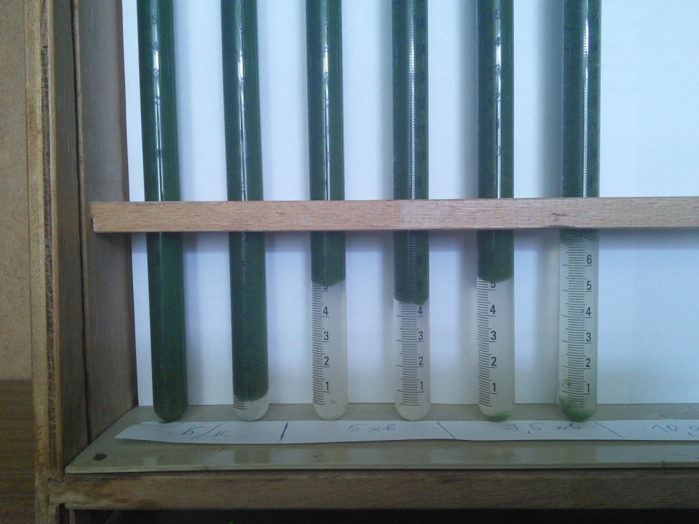

Рисунок 4.1 – Інтенсивність розділу фаз за тривалості кавітаційної обробки: 1 – 0 хв.; 2 – 5 хв.; 3 – 7,5 хв.; 4 – 10 хв.; 5 – 12,5 хв.; 6-15 хв. (тривалість відстоювання - 24 год).

Як видно із рис.4.1, у необробленій в кавітаторі біомасі тенденція до розділу фаз (води і сухої речовини) не спостерігається, тоді як у обробленій в кавітаційному полі біомасі ціанобактерій вона спостерігається явно. Залежність ступеня концентрування біомаси обраховувалась за формулою:

$K=\frac{∆h}{h}100\%$ (4.4)

де K – ступінь концентрування біомаси, %; - висота стовпа відділеної води після розподілу фаз; h – початкова висота стовпа біомаси ціанобактерій (30 мм).

Залежність ступеня концентрування від тривалості обробки біомаси в кавітаційному полі представлена на рис.4.2.

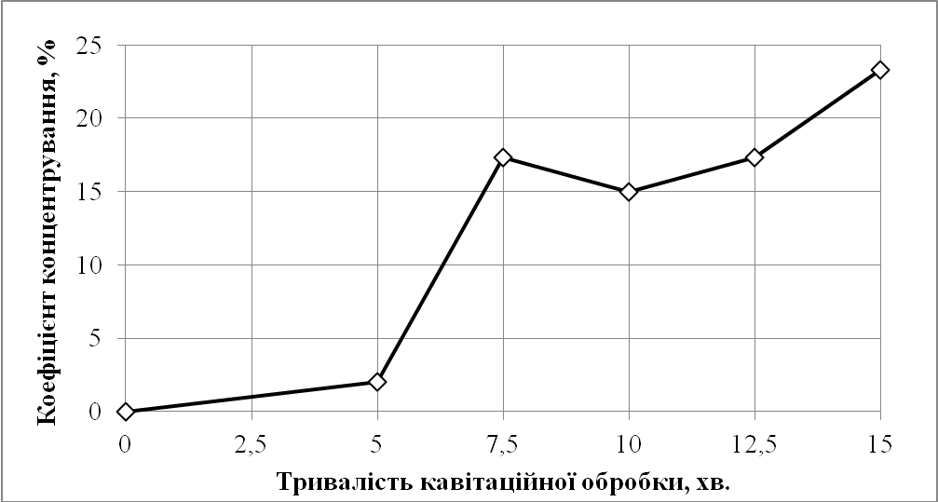

Рисунок 4.2 - Залежність ступеня концентрування від тривалості обробки біомаси в кавітаційному полі після 24 год відстоювання в полі гравітаційних сил.

Представлені на рис.4.2 дані свідчать, що вже після 7,5 хвилин обробки біомаси ціанобактерій досягається здатність до розділення фаз біомаса : освітлена вода.

1. **ВИЛУЧЕННЯ ІЗ ЦІАНОБАКТЕРІЙ ЛІПІДІВ**

В подальшому для досліджень ефективності вилучення із ціанобактерій ліпідів та для дослідження ефективності синтезу із біомаси ціанобактерій біогазу використовувались 4 види суспензій.

Згідно із методикою, після випаровування гексану із випарної чашки на поверхні залишався шар ліпідів, кількість якого визначали гравіметрично. Загальний вигляд чашки із екстрагованими ліпідами представлені на рис.5.1.

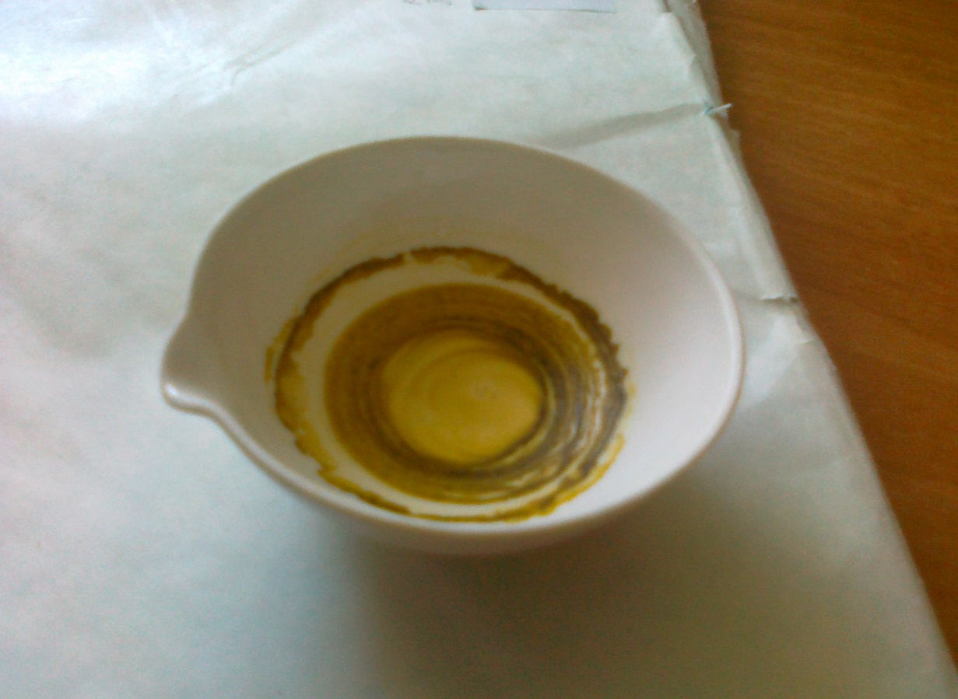

Рисунок 5.1 - Загальний вигляд чашки із екстрагованими ліпідами.

Результати досліджень представлено на рис.5.2. Дослідження показали, що загальний вміст ліпідів у відібраній пробі ціанобактерій становив 1,27% від сухої маси. З проби №2 вдалося екстрагувати ліпіди у кількості, що відповідає 0,32% сухої маси водоростей. Цей результат підтверджує, що клітинні мембрани необроблених водоростей є тяжкопроникні, і використання їх без обробки для отримання енергії є ускладненим. З проби №3 вдалося екстрагувати 1,01%, а з проби №4 – 0,45% ліпідів.

Таким чином, обробка кавітацією розриває мембранні стінки, та приводить до більш повної екстракції. Особливо значним є ефект у випадку використання гідродинамічної кавітації, адже після обробки проби вдається екстрагувати 80% від усього наявних ліпідів.



Рисунок 5.2 - Залежність кількості екстрагованих ліпідів із ціанобактерій від виду їх попередньої обробки.

1. **ДОСЛІДЖЕННЯ ЕФЕКТИВНОСТІ ОТРИМАННЯ БІОГАЗУ ІЗ ЦІАНОБАКТЕРІЙ**

Результати досліджень кінетики синтезу біогазу із біомаси ціанобактерій представлені на рис.6.1.

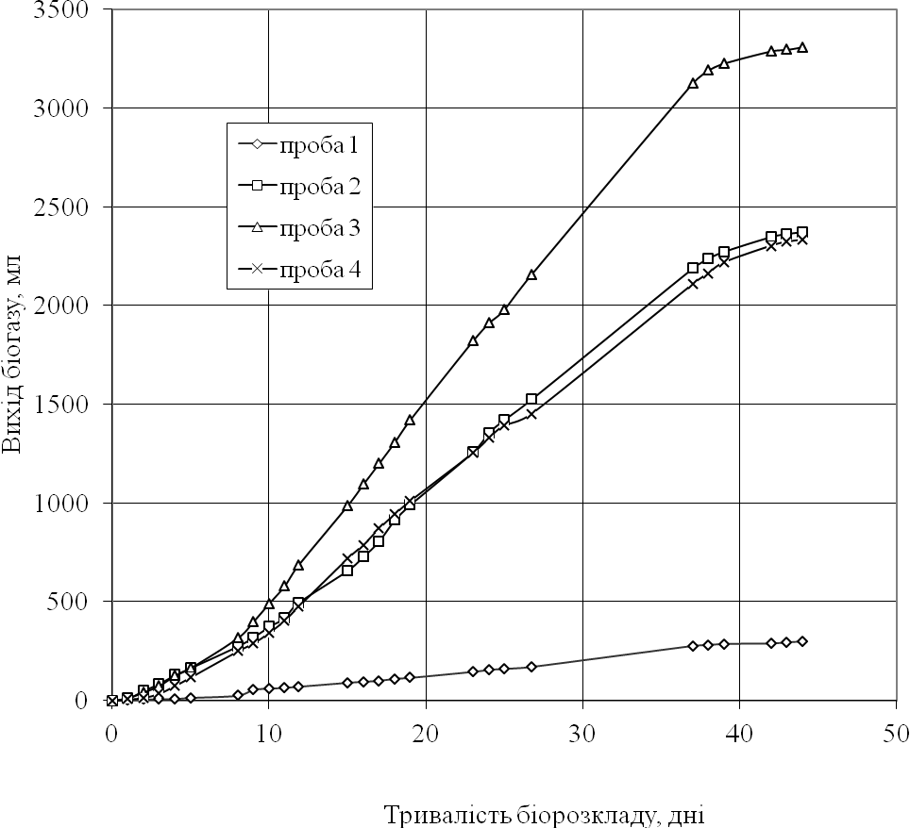

Рисунок 6.1 – Кінетика біорозкладу активного мулу та біомаси ціанобактерій в мезофільних умовах.

Як видно із цих даних, у випадку біорозкладу активного мулу без добавок ціанобактерій, з великою часткою ймовірності можна прийняти, що процес виділення біогазу відбувається із постійною швидкістю. У випадку ж виділення біогазу в процесі біорозкладу біомаси ціанобактерій (чи без їх додаткової обробки, чи із обробкою в полі гідродинамічної кавітації чи в полі ультразвукової кавітації) кінетичні криві виділення біогазу мають S - подібну форму, що свідчить про багатостадійність процесу біорозкладу (що підтверджується даними інших дослідників [11 - 17]. Тому для математичного опису цієї залежності необхідне розроблення математичної моделі багатостадійного ланцюгового біологічного процесу.

Кінетика біорозкладу активного мулу без вмісту ціанобактерій може бути апроксимована лінійною залежністю, аналіз якої дозволяє встановити постійну швидкість виділення біогазу в процесі мезофільного режиму біорозкладу активованого мулу. Вид цієї залежності представлений на рис. 6.2.

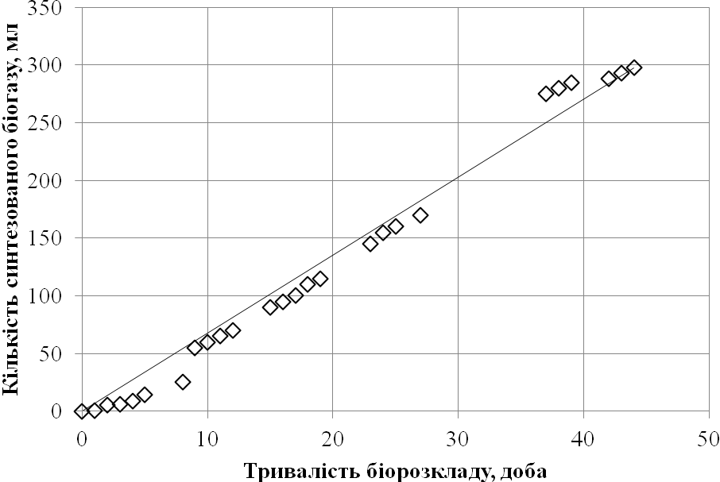

Рисунок 6.2 – Лінеаризація кінетики біорозкладу активного мулу в мезофільних умовах.

Аналіз представлених на рис.6.2 результатів дозволяє стверджувати, що із ймовірністю 99,9% (коефіцієнт детермінації залежності, представленої на рис. 5.6. складає R2 = 0,9816) процес виділення біогазу в результаті біорозкладу активного мулу описується лінійною залежністю виду:

 (6.4),

де - об’єм виділеного біогазу, мл;

t – тривалість біорозкладу, доба.

Представляє інтерес порівняння загального об’єму добутого біогазу за час досліджень із досліджуваних проб. Результати такого порівняння представлені на рис.6.3. Для ефективності порівняння умовно за 100% прийнято кількість біогазу, яка була добута із проби після гідродинамічної кавітації (проба 3).

Рисунок 6.3 - Залежність кількості біогазу, добутого із ціанобактерій, від виду їх попередньої обробки.

Як видно із рис.6.3, як у випадку отримання жирів із ціанобактерій, і у випадку добування біогазу попередня гідродинамічна кавітація виявилась найефективнішою.

1. **ВИЗНАЧЕННЯ ДОЦІЛЬНОСТІ ВИКОРИСТАННЯ ВІДПРАЦЬОВАНОГО СУБСТРАТУ ЦІАНОБАКТЕРІЙ ЯК БІООРГАНІЧНОГО ДОБРИВА**

Біогазова технологія дозволяє отримати в найкоротші терміни за допомогою анаеробного зброджування натуральне біодобриво, яке містить біологічно активні речовини та мікроелементи. Основною перевагою біодобрив перед традиційними добривами, є форма, доступність та збалансованість всіх елементів живлення, високий рівень гуміфікації органічної речовини. Органічна речовина слугує потужним енергетичним матеріалом для ґрунтових мікроорганізмів, тому після внесення в ґрунті відбувається активізація азотофіксуючих та інших мікробіологічних процесів. Це створює позитивний вплив на ґрунтову родючість та поліпшення фізико-механічних властивостей ґрунту. Використання біодобрив для вирощування сільськогосподарських культур дозволить знизити використання хімічних добрив, які несуть негативний вплив на якість і родючість ґрунтів [7].

Вивчення динаміки кількісного проростання гороху та пшениці є першочерговим завданням під час визначенні ефективності відпрацьованого субстрату як органічного добрива [6,7]. Для визначення ступеня проростання насіння як одного з критеріїв оцінки можливості використання синьозелених водоростей після метаногенезу як біодобрив були використані два види культурних рослин: пшениця м'яка –Triticum aestivum L. (однодольні) і горох посівний – Pisum sativum L. (дводольні).

Пророщування проводилося в чашках Петрі з використанням субстрату в різних розведеннях (1:10, 1:50, 1:100, 1:200) за кімнатної температури. Схожість визначалася у відсотках пророслих з 100 насінин в порівнянні з контролем (бідистилят) у трьох повторюваностях. Протягом цього періоду температура складала 25°С, а рН=6,0. Аналогічний експеримент проводився у двох повторюваностях, але було протестовано додаткові розведення відпрацьованого субстрату 1:500 і 1:1000.

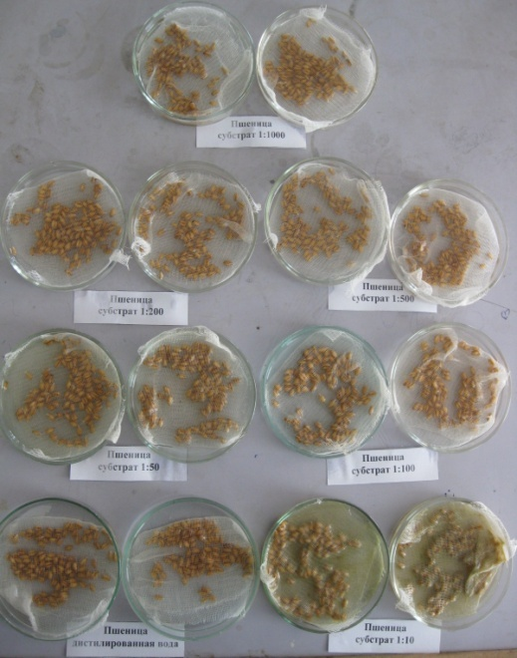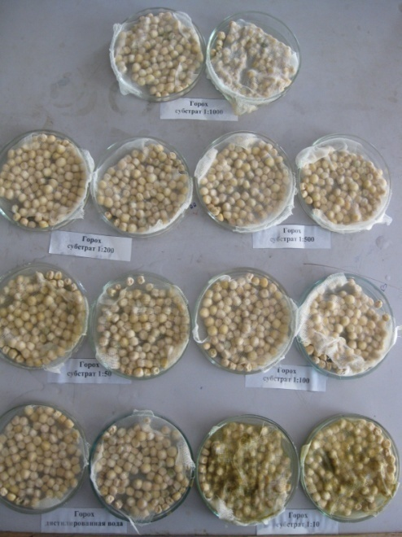

Рисунок 5.11 – Динаміка схожості тест-об'єктів - Triticum aestivum L. і Pisum sativum L в умовах різних розбавлень відпрацьованого субстрату ціанобактерій (початок експерименту).

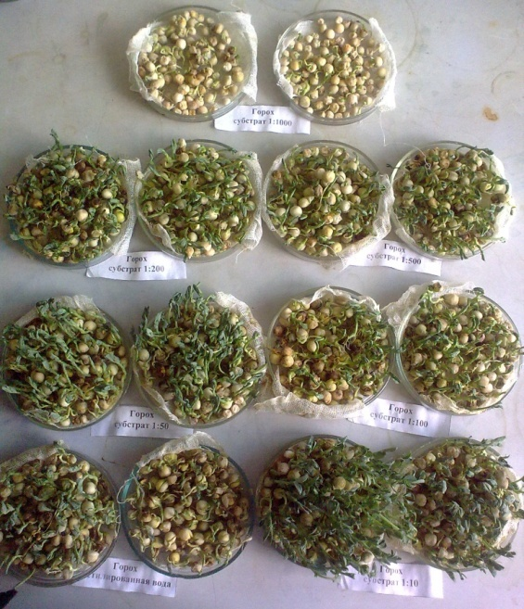

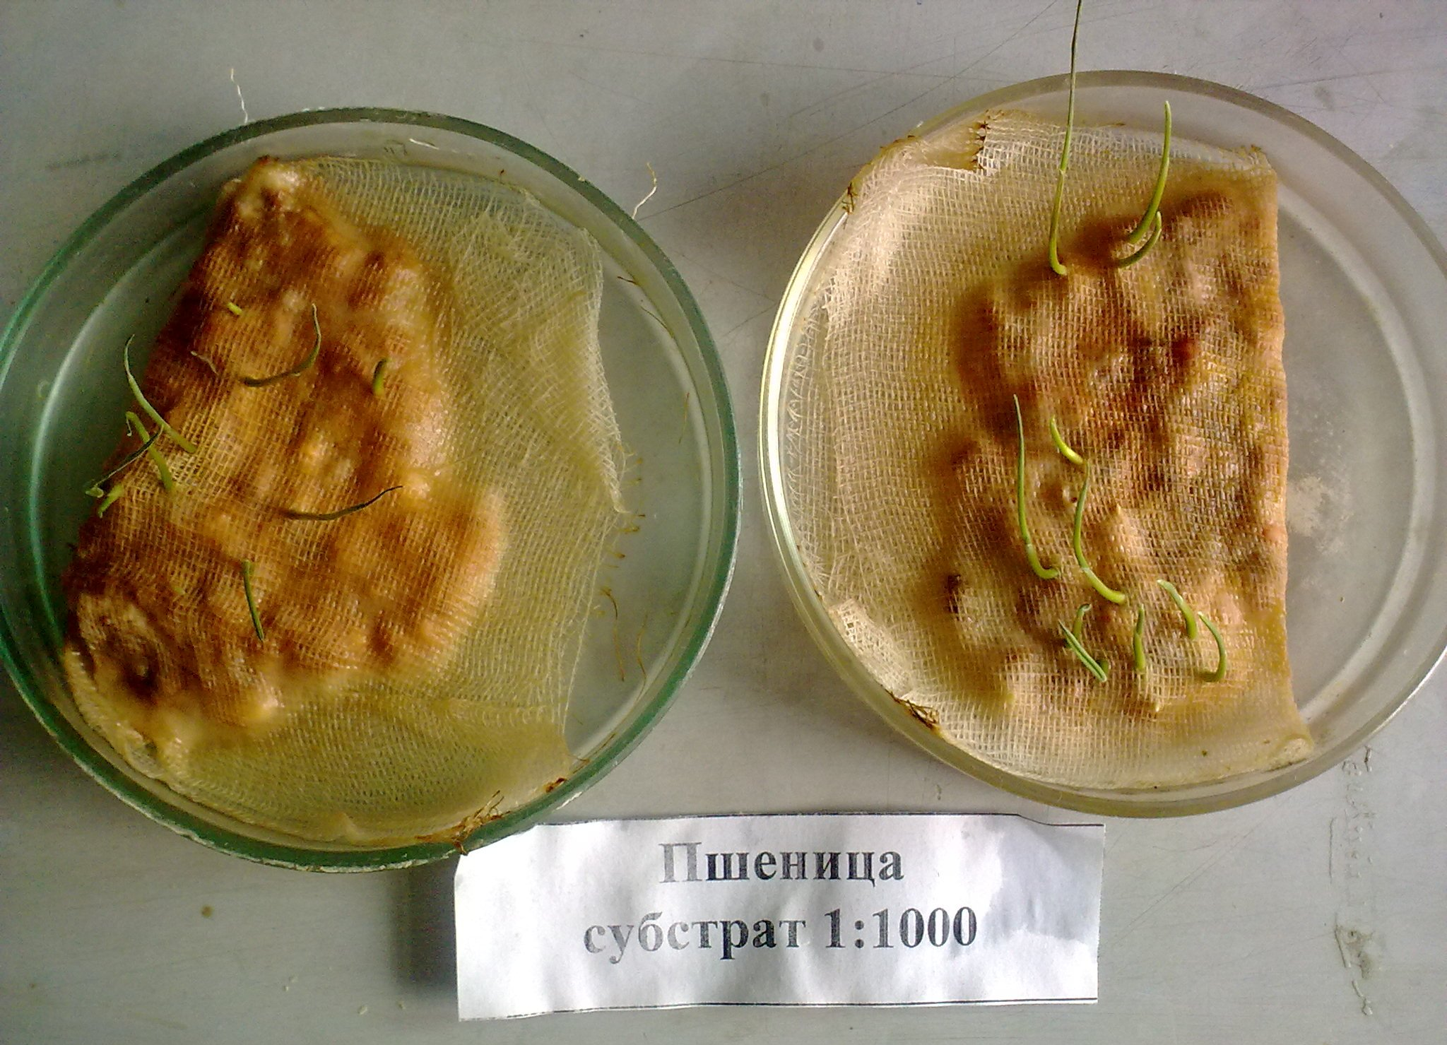

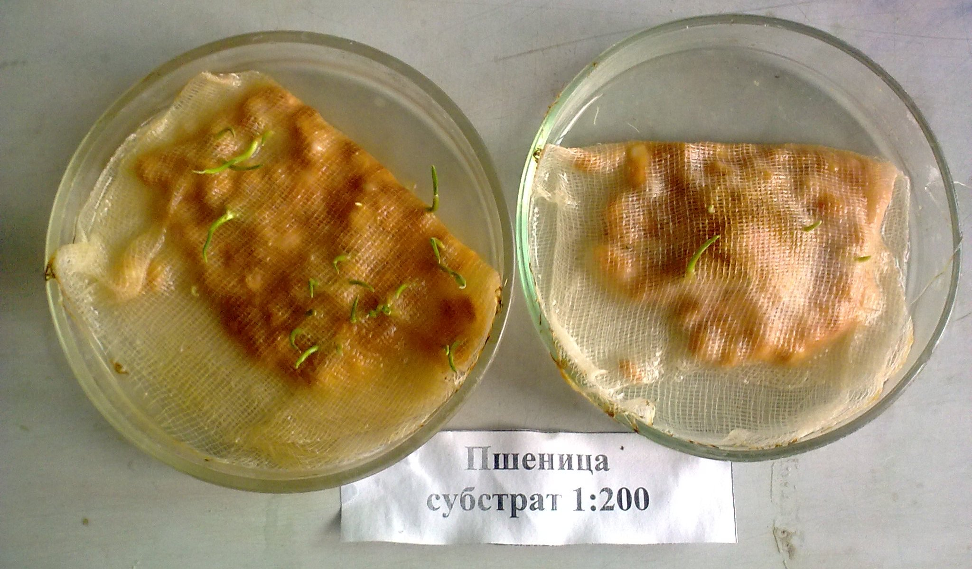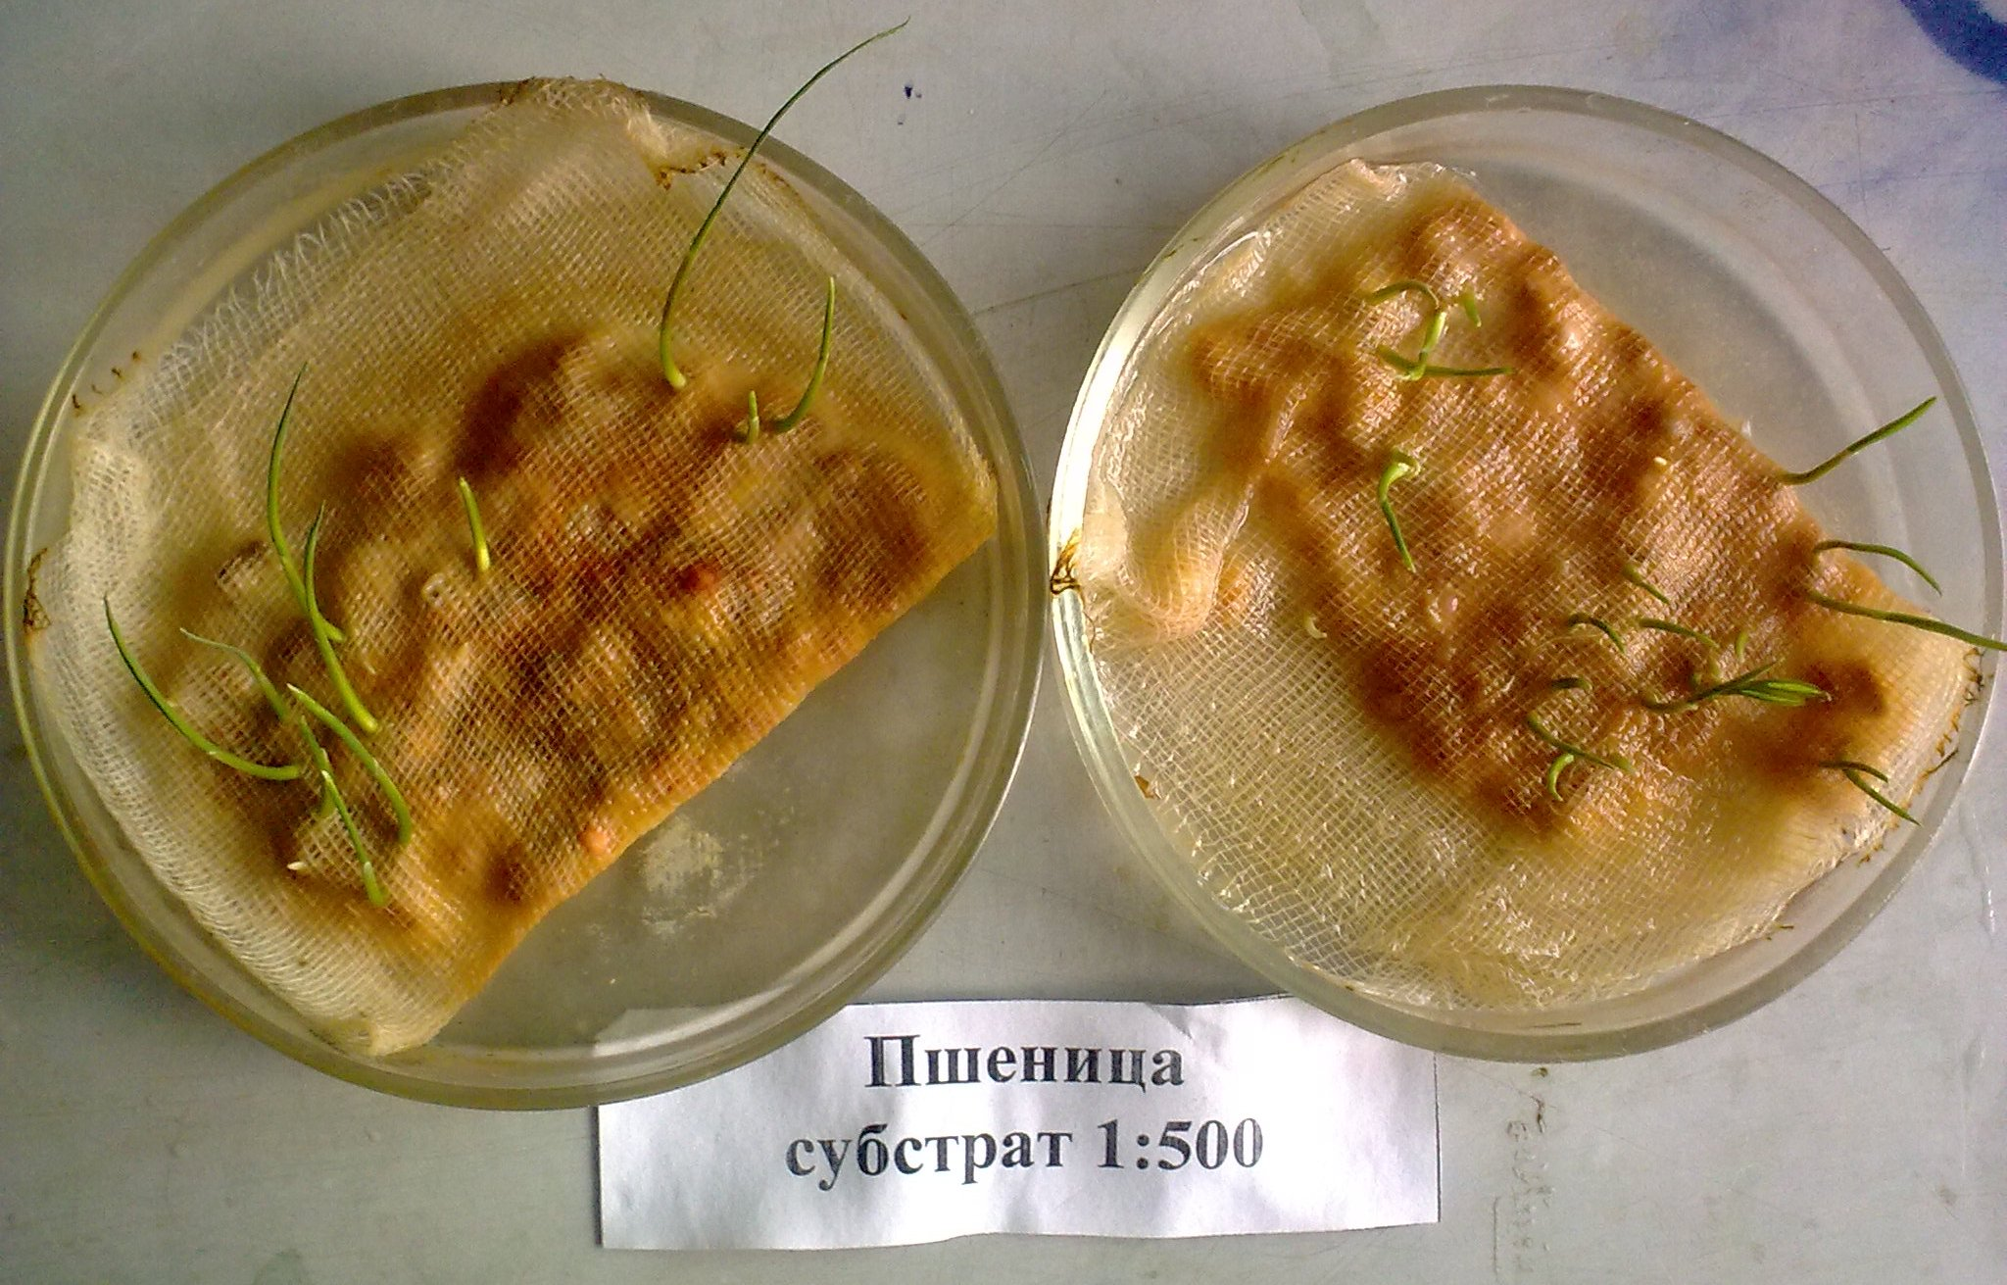

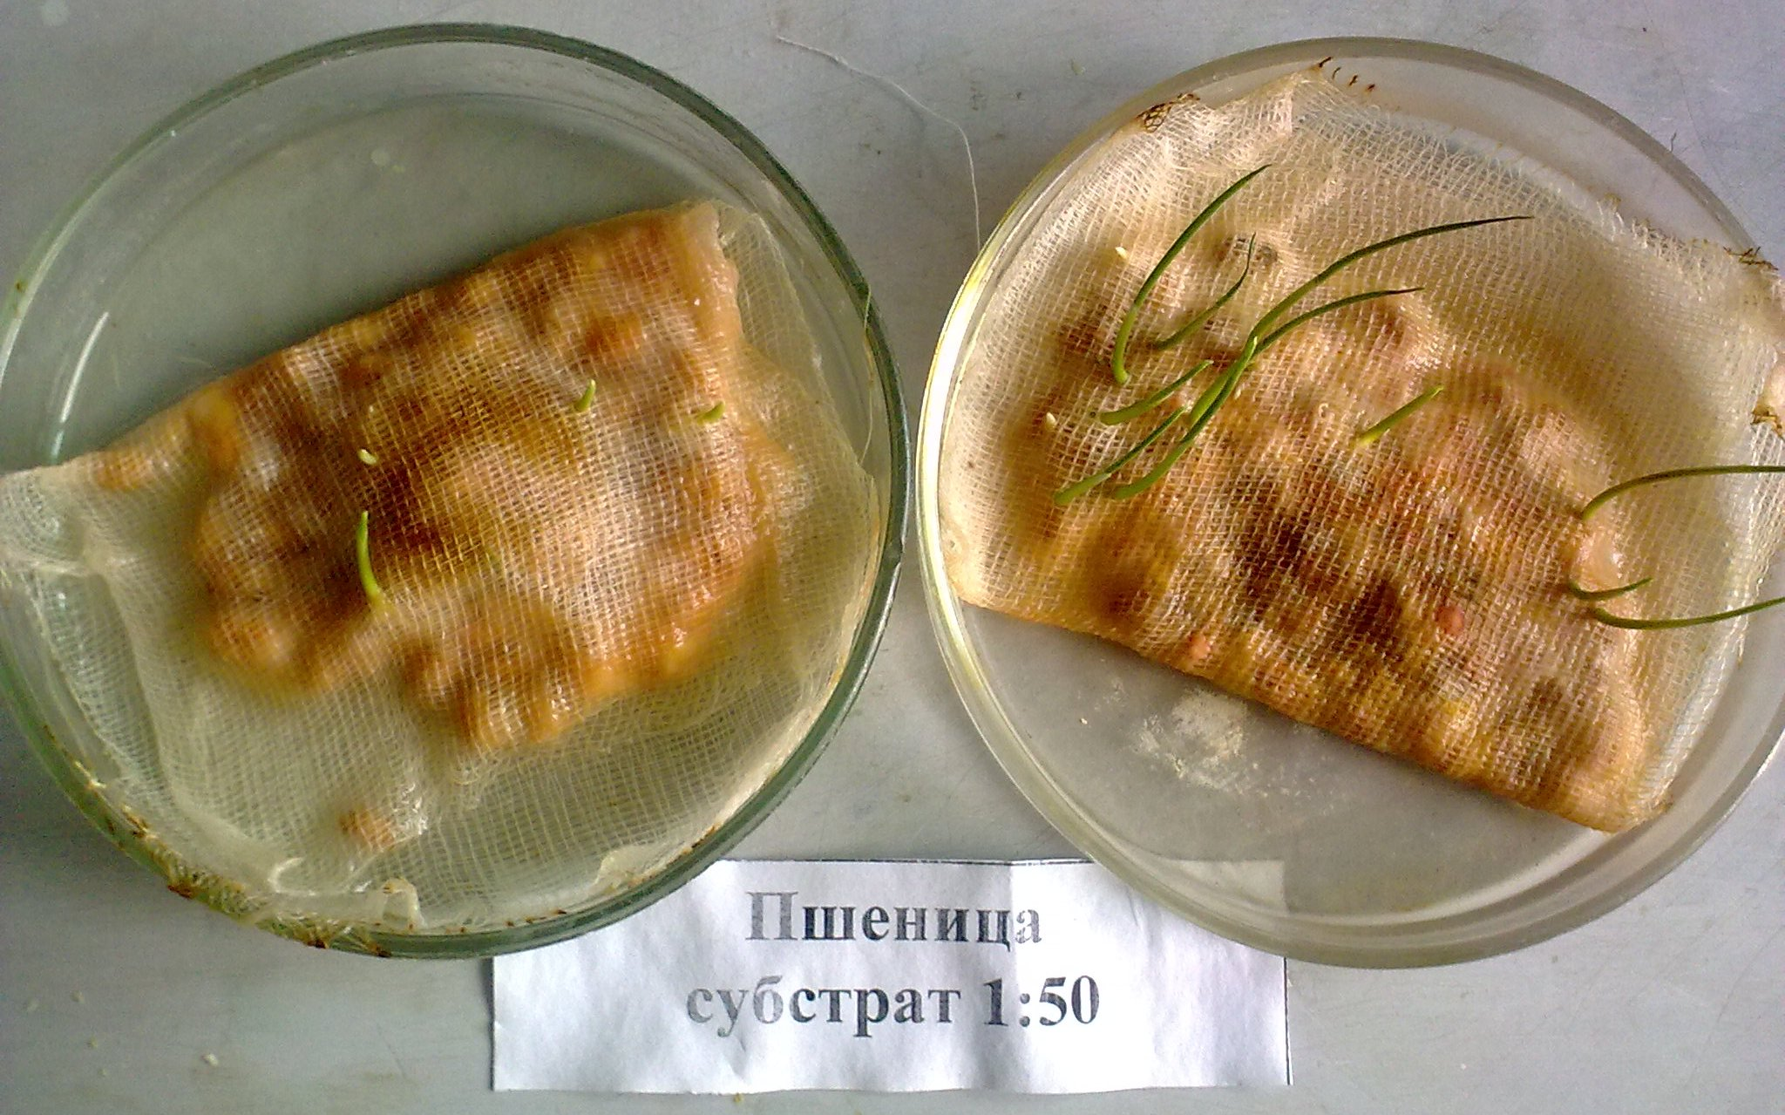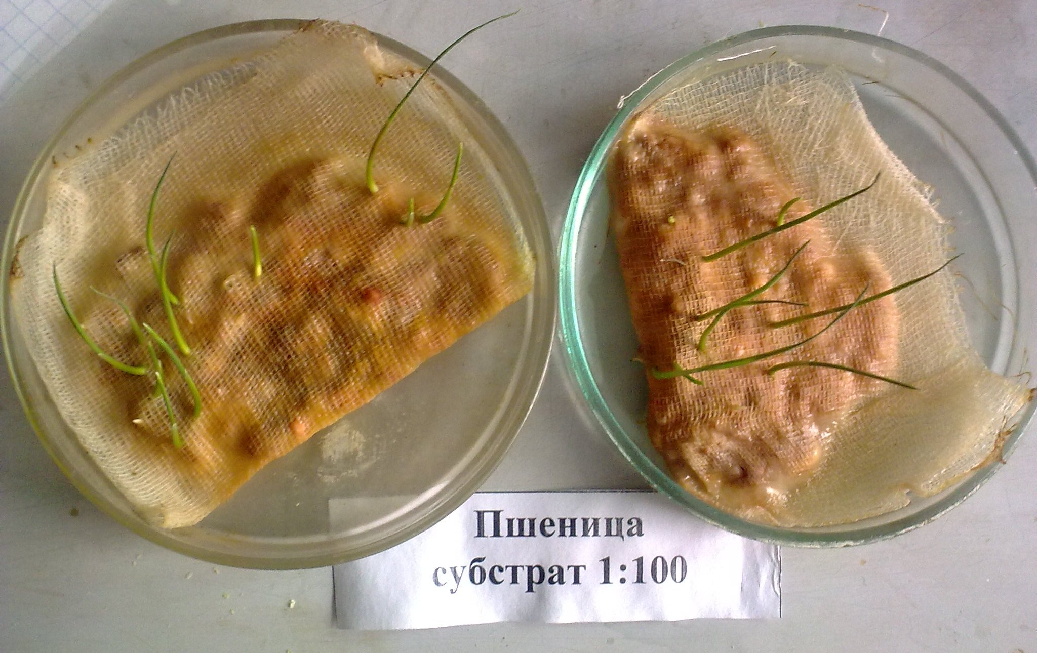

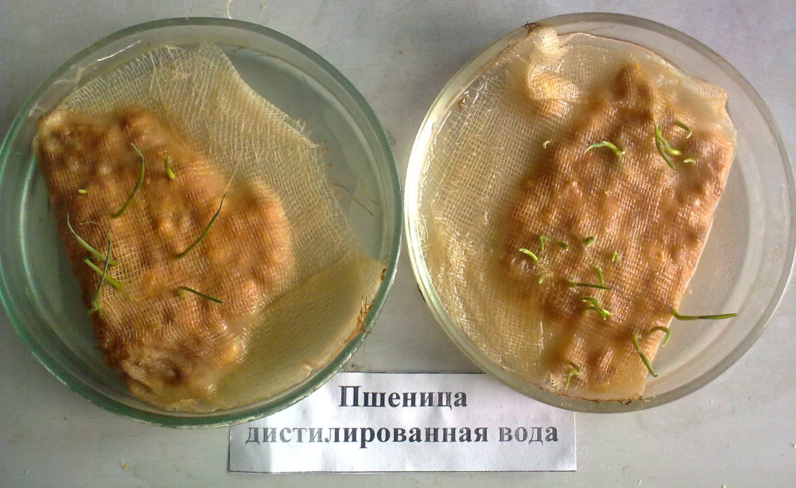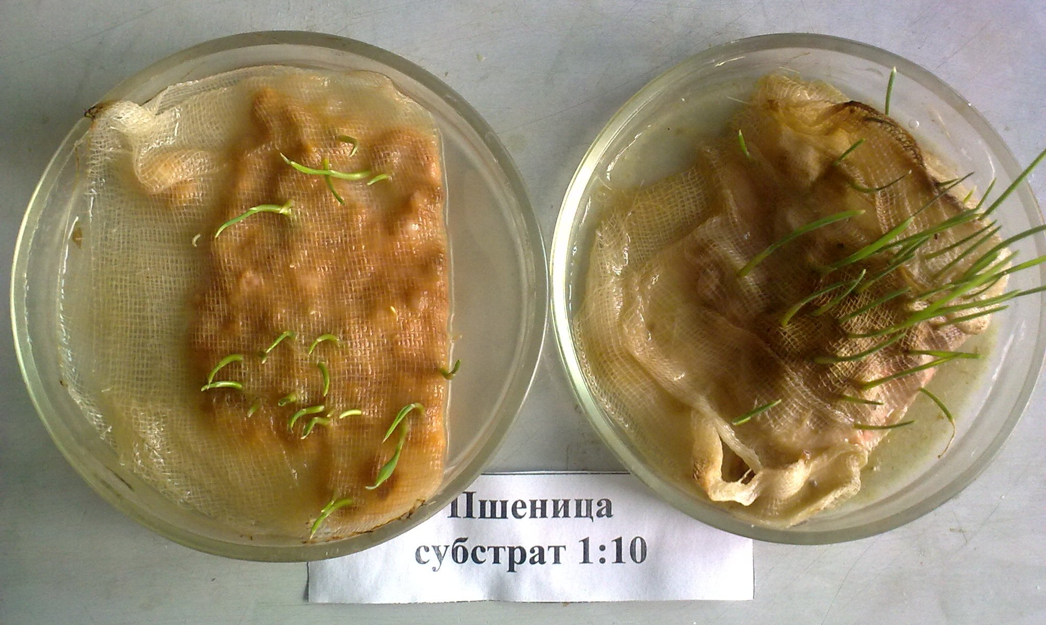

Рисунок 5.12 – Динаміка схожості тест-об'єктів - Triticum aestivum L. і Pisum sativum L. в умовах різних розбавлень відпрацьованого субстрату ціанобактерій (закінчення експерименту).

Аналіз результатів експериментів свідчить про те, що оптимальними для використання відпрацьованої біокультури ціанобактерій як органічного добрива є розведення відпрацьованого субстрату 1:200 для пшениці та 1:100 для гороху [9].

Нами проводились також дослідження, ціллю яких було визначення найбільш сприятливої концентрації відпрацьованого субстрату з синьо-зелених водоростей для використання в сільському господарстві. Для досягнення цієї мети визначались рівні токсичності різних концентрацій субстрату методом біотестування [10].

Біотестування є невід’ємною складовою системи оцінки якості та контролю водних розчинів різного призначення, у тому числі відпрацьованого, після отримання біогазу субстрату синьо-зелених водоростей. Як тест - об’єкт для визначення ступеня токсичності субстрату, як одного з критеріїв оцінки можливості використання синьо-зелених водоростей до і після метаногенезу як добрив, було використано Daphnia magna Straus.

Методика біотестування із використанням дафній [10] базується на визначенні змін виживаності та плодючості дафній в умовах дії токсичних речовин, що містяться в тестованих субстратах у порівнянні із контролем. Короткочасне біотестування (24 години) дозволяє визначити гостру токсичну дію аналізованого розчину на дафній. Показником виживання культури служить середня кількість тест - об'єктів, що вижили в тестованому субстраті. Критерієм токсичності є загибель 50 та більше відсотків дафній за добу в тестованих розведеннях у порівнянні із контролем.

Біотестування проводилося в пробірках з використанням відпрацьованого та токсичного субстратів в різних розведеннях (1:10, 1:50, 1:100, 1:200, 1:500, 1:000) за кімнатної температури. Кількість пробірок та використаних дафній під час проведення біотестування кожного з розведень складала 30 шт. Результати досліджень наведено в табл. 5.1 та на рис. 5.13 і 5.14. Протягом біотестування температура зразків складала 19°С, а рН=6,0.

Таблиця 7.1 – Виживання дафній за різних концентрацій відпрацьованого субстрату.

|  |  |  |  |  |
| --- | --- | --- | --- | --- |
| Тест-об’єкт – Daphnia magna Straus | | | | |
|  | Виживаність, % | | | |
| Розведення | Відпрацьований субстрат | | Токсичний субстрат | |
| абсолютне число | % | абсолютне число | % |
| 1:10 | 3 | 10 | 2 | 7 |
| 1:50 | 24 | 80 | 1 | 3 |
| 1:100 | 30 | 100 | 5 | 17 |
| 1:200 | 30 | 100 | 24 | 80 |
| 1:500 | 30 | 100 | 27 | 90 |
| 1:1000 | 30 | 100 | 27 | 90 |
| Контроль | 30 | 100 | 30 | 100 |

Рисунок 7.2 – Виживання дафній за різних розведень відпрацьованих ціанобактерій.

субстрату

Рисунок 7.3 – Виживання дафній за різних розведень токсичного субстрату.

Таким чином, детальний аналіз результатів досліджень виживання дафній у водних розчинах субстрату з різною концентрацією дозволив виявити рівні токсичності:

* виживання тест - об’єктів у контролі є стовідсотковою;
* виживання дафній за умови розведення відпрацьовано субстрату 1:10 і 1:50 зменшилась на 90% та 20% відповідно;
* виживання дафній за умови розведення токсичного субстрату 1:10, 1:50 та 1:100 зменшилась на 93%, 97% та 83% відповідно;
* за розведеннях1:200, 1:500, 1:1000 для відпрацьованого та токсичного субстратів виживання залишилась дуже високою.

Таким чином, оптимальним для використання субстрату відпрацьованої біомаси ціанобактерій як органічного добрива є його розведення, починаючи з 1:200, що повністю відповідає результатам біотестування, основаного на визначенні пророщуваності насіння гороху та пшениці.

1. **РАЦІОНАЛЬНА СТРАТЕГІЯ УНИКНЕННЯ ЕКОЛОГІЧНОЇ НЕБЕЗПЕКИ ВІД ЦІАНОБАКТЕРІЙ ШЛЯХОМ ВИКОРИСТАННЯ ЇХ У ЕНЕРГЕТИЧНИХ ТА СІЛЬСЬКОГОСПОДАРСЬКИХ ТЕХНОЛОГІЯХ**

На основі проведених досліджень представляється можливість розроблення раціональної стратегії уникнення екологічної небезпеки від неконтрольованого розвитку ціанобактерій та їх негативного впливу на довкілля. Суттю стратегії є збір ціанобактерій із наступним їх використаннях у енергетичних та сільськогосподарських технологіях. Блок-схема розробленої стратегії представлена на рис.8.1.

**Обробка біомаси в полі гідродинамічної кавітації**

**Концентрування біомаси**

**Екстрагування із біомаси технічного жиру**

**Біорозклад біомаси із отриманням біогазу**

**Використання відпрацьованої біомаси як біодобрива**

**Збір ціанобактерій та транспортування їх до біостанції**

Рисунок 8.1 - Блок-схема стратегії уникнення екологічної небезпеки від неконтрольованого розвитку ціанобактерій та їх негативного впливу на довкілля.

**ВИСНОВКИ**

1. На основі проведеного аналізу джерел екологічної небезпеки у акваторіях Дніпровських водосховищ Кременчуцького територіально-виробничого комплексу встановлено, що одним із визначальних її чинників є неконтрольований розвиток синьо-зелених водоростей та їх негативний вплив на довкілля.
2. Розроблене обґрунтування доцільності одержання біогазу із біомаси синьо – зелених водоростей (хімічні, мікробіологічні та біохімічні закономірності процесу). Встановлено, що попередня підготовка біомаси (подрібнення, делігніфікації і т.п. дозволяє отримати більш високе значення коефіцієнту газифікації. Проаналізовано оптимальні умови реалізації біометаногенезу в системі, куди входить органічний субстрат ціанобактерій, розглянуто вплив різних факторів (температура, рН, вміст окремих органічних та неорганічних компонентів) на життєздатність різних типів бактерій та перебіг процесу синтезу біогазу із синьо – зелени х водоростей.
3. Обґрунтована технологічна схема збирання ціанобактерій, в якій реалізований принцип збору насиченого ціанобактеріями поверхневого шару води у занурену баржу – приймач, що транспортується буксиром.
4. Теоретично та експериментально досліджена кінетика синтезу із біомаси ціанобактерій біогазу, встановлено що кінетична крива має S-подібну форму, що свідчить про багатостадійність процесу біорозкладу та підпорядкування його формулі Михаеліса – Ментена.
5. На принципі представлення процесу синтезу біогазу із синьо-зелених водоростей як ланцюгового процесу біохімічних перетворень побудована математична модель процесу. Ідентифікація експериментальних даних кінцевим рівнянням математичної моделі підтвердили її адекватність (мінімальне значення коефіцієнта кореляції склало R2 = 0,9954) та дали змогу встановити значення комплексних кінетичних констант синтезу біогазу, які склали 316,25 мл. (для біомаси ціанобактерії, оброблених в полі гідродинамічної кавітації) та 263,95 мл. (для об’єднаного масиву проб - без обробки і з обробкою в полі ультразвуку).
6. Розроблена блок-схема стратегії уникнення екологічної небезпеки від неконтрольованого розвитку ціанобактерій та їх негативного впливу на довкілля, яка включає послідовну реалізацію таких стадій: збір ціанобактерій та транспортування їх до біостанцій ⇒ обробка біомаси в полі гідродинамічної кавітації ⇒ концентрування біомаси ⇒ екстрагування із біомаси технічного жиру ⇒ біорозклад біомаси із отриманням біогазу ⇒ використання відпрацьованої біомаси як біодобрива.

**ЛІТЕРАТУРА**

1. Экология, охрана природы и экологическая безопасность /[Под ред. В.И. Данилова - Данильяна.] – М.: Изд. МНЭПУ, 1997. – 744 с.
2. Реймерс Н.Ф. / Экология (теория, законы, правила, принципы, гипотезы) / Н.Ф. Реймерс– М.: Россия молодая, 1994. – 367 с.
3. Дорогунцов С.И. Управление техногенно-екологической безопасностью в контексте парадигмы устойчивого развития: концепция системно-динамического решения / [Дорогунцов С.И., Ральчук А.Н.] – К.: Наукова думка, 2002. – 200 с.
4. Національна безпека України: проблеми та шляхи реалізації пріоритетних національних інтересів/ [Косовцев В.О., Бінько І.Ф.] – К.: НІСД, 1996. – 61 с.
5. Нестеров А.И. Оптимизация питательного минерального раствора для метанпотребляющих бактерий/А.И.Нестеров, Б.Д.Сусленков, Г.А.Старо­войтова // Прикладная биохимия и микробиология – 1973. – № 9. – С. 873 - 876.
6. Таштаналиев А.С., Стручалина Т.И. Биодеградация отходов микробиологического синтеза аминокислот в анаэробных условиях // Проблемы и перспективы развития химии и химических технологий в Кыргызстане. – Бишкек: Илим, 2001. – С. 260-265.
7. Сассон А. Биотехнология: свершения и надежды / Под ред. В.Г. Дебабова. – М.: Мир, 1987. – 411 с.
8. Van Hees, W. A bacterial methane fuel cell // J.Electrochem.Soc. – 1965. – № 112. – Рр. 258-262.
9. Дігтяр С.В. Проблема “цвітіння” верхів’я Дніпродзержинського водосховища та шляхи її вирішення. // Вісник проблем біології і медицини, 2006. – Вип. 4. – С. 28–30.
10. Єлізаров О.І., Луговой А. В., Никифоров В.В. Про можливість використання гідробіонтів для отримання біогазу// Вісник КДПУ. – Кременчук, 2006. – Вип. 6(41). – С. 43 – 44.
11. Елизаров А.И., Никифоров В.В. Природоохранный и энергосберегающий аспекты утилизации синезеленых водорослей // Матер. VІІ НТК „Фізичні процеси та поля технічних і біологічних об’єктів”. – Кременчук-Хургада, 2008. – С. 87-90.
12. Никифоров В.В. О методах подавления массового развития синезелёных водорослей // Вісник проблем біології і медицини. – 2002. – Вип. 4. – С. 27-31.
13. Никифоров В.В. Отримання біогазу із синьозелених водоростей / Матеріали другої Всеукраїнської науково-практичної інтернет-конференції, 27-29 березня 2007 року. – К., 2007. – С. 1-2.
14. Никифоров В.В., Козловська Т.Ф. Хіміко-токсикологічні проблеми підготовки питної води при дії екстремальних природних чинників // Вісник КДПУ. - 2002. – Вип. 5(16). – С. 106-108.
15. Никифоров В.В., Козловская Т.Ф. Особенности хозяйственного значения синезелёных водорослей в условиях Кременчугского и Днепродзержинского водохранилищ // Вісник КДПУ. - 2002. – Вип. 5(16). – С. 109-108.
16. Никифоров В.В., Козловская Т.Ф. Химико-биологические причины ухудшения качества природной воды // Вісник КДПУ. – 2002. – Вип. 6 (17). – С. 82-85.
17. Никифоров В.В., Козловская Т.Ф. Результаты биотестирования питьевой воды на разных стадиях ее подготовки к потреблению // Екологія та ноосферологія. Науковий журнал Дніпропетровського національного університету. – 2001. – Т.10, № 1-2. – С. 99-105.
18. Энергия разрыва химических связей. Потенциалы ионизации и сродство к електрону / Л.В. Гурвич, Г.В. Караченцев, В.Н. Кондратьев, Ю.А. Лебедев и др. – М.: Наука, 1974. – 351 с.
19. “Kolektory słoneczne, pompy ciepła na tak” – Praca zbiorova pod redakcją Mirosława Zawadskiego – 2003.